上海昌吉地质仪器有限公司产品简介
SYD-1884A-1型 石油产品低温密度试验器

本仪器是依据中华人民共和国标准GB/T 1884《石油和液体石油产品密度测定法(密度计法)》所规定的要求设计制造的，是本公司最新投放市场的液体石油产品低温密度试验器，适用于在实验室用玻璃石油密度计测定原油和液体石油产品的低温密度，及石油产品和非石油产品混合物的低温密度。

一、主要技术特点
1、采用一体机的形式，不锈钢恒温水浴，配有加热器、自动搅拌器，正面为玻璃透明观察窗，设计新颖，结构紧凑，操作舒适，美观大方。
2、采用智能数字显示温控仪，实现PID温度控制和调节，控温迅速，响应快，超调小，控温精度达±0.25℃，控制温度连续可调。
3、采用进口压缩机组成制冷系统，制冷速度快。
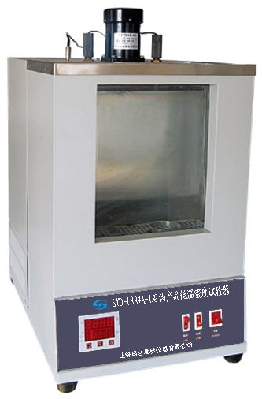

4、配置十支组密度计，适用范围广。

二、主要技术参数及指标
1、工作电源： AC（220±10％）V ，50Hz。
2、试管容量： 500ml。
3、最低控温点： 20℃。
4、控温精度： ±0.25℃。
5、温度传感器： 工业铂电阻，其分度号为Pt100。
5、装夹试管数量： 2个
6、温度计： －1℃～38℃，分度值为0.1℃。
7、整机功耗： 3000W。
8、环境温度： 5℃～30℃。
9、环境湿度： ≤85%。
10、外形尺寸： 510 mm×360 mm×660 mm（长×宽×高）。
11、整机重量： 35kg。

五十年的研发制造经验铸就昌吉品牌！
同行业中率先通过ISO9001认证，请认准商标放心选型定购！

地址：上海浦东新区金高路2131弄 网址：http://www.shangyi17.com
电话：17621554455(销售) 021-58201756(销售)
邮箱：yilinkexue@163.com

